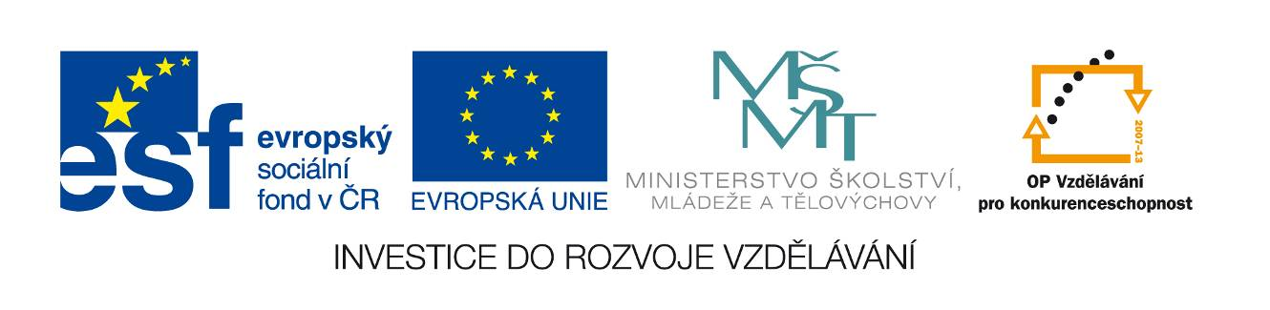
Škola | ZŠ Třeboň, Sokolská 296, 379 01 Třeboň
Autor | Mgr. Alena Dohnalová
Číslo | VY_22_INOVACE_2046
Název | Our house
Téma hodiny | My home
Předmět | Anglický jazyk
Ročník/y/ | 3.ročník
Anotace | Materiál obsahuje pracovní list na procvičování a upevňování vybraných místností v domě.
Očekávaný výstup | Rozumí jednotlivým výrazů. Dokáže je vhodně používat. Umí pracovat s textem. Určuje jednotlivé místnosti v domě.
Druh učebního materiálu | Pracovní list

Our house

- Přiřaď názvy ke správným obrázkům.

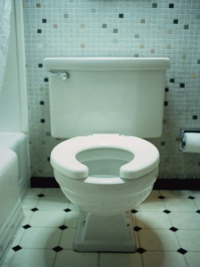
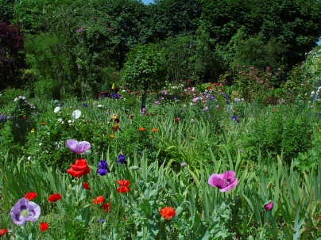
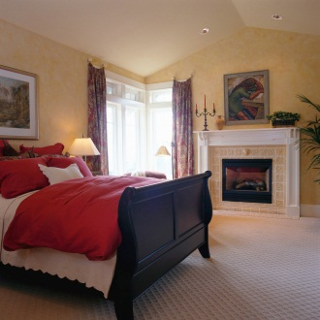
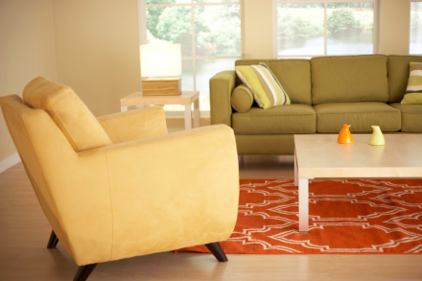
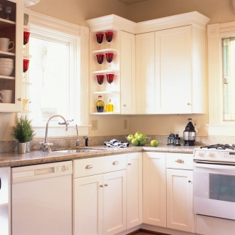
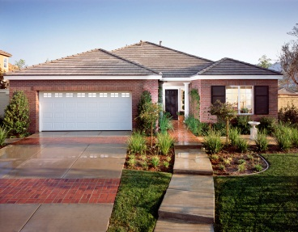
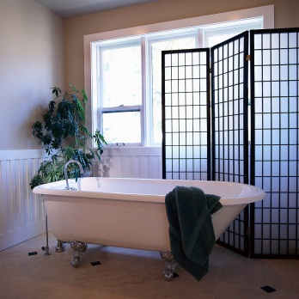
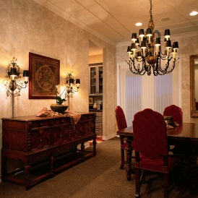
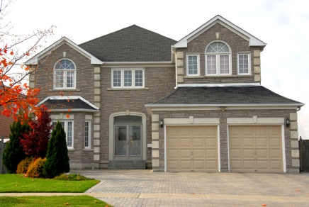
Nápověda: kitchen, bedroom, bathroom, dining room, toilet, living room, garden, garage, house
-----------------------------------------
-----------------------------------------
-----------------------------------------
-----------------------------------------
-----------------------------------------
-----------------------------------------
-----------------------------------------
-----------------------------------------
-----------------------------------------

- Slož slova a napiš jejich názvy pod hvězdičky.

gar
gara
toi
bed
bath
chen
let
se
hou
room
kit
den
ge
room

- Přelož věty a napiš je.

Tohle je náš dům. _____________________________________

Naše koupelna je malá. _________________________________

V kuchyni je maminka. ________________________________

Obývací pokoj je velký. ________________________________

Naše garáž je nová. ____________________________________

- Vyber z balíčku názvy místností.

bedroom ball sister kitchen new doll bathroom garden hall red bike dining room candle living room green toilet socking

Použité zdroje: archiv autora
www. office.microsoft.com

